ALKOTÓI PÁLYÁZAT 2024
Az Országos Tűzmegelőzési Bizottság és a Katasztrófavédelem Központi Múzeuma alkotói pályázatot hirdet iskolások részére. A pályázat felmenő rendszerű, első körben területi szinten bírálják el a beérkezett műveket. A területi szinten első helyezést elért alkotások az országos versenyben vesznek részt.
Az országos pályázat fővédnöke Dr. Góra Zoltán tű. altábornagy, a BM Országos Katasztrófavédelmi Főigazgatóság főigazgatója, az Országos Tűzmegelőzési Bizottság (továbbiakban: OTB) elnöke. Az országos bírálóbizottság elnöke Fülep Zoltán tű. dandártábornok, országos tűzoltósági főfelügyelő, az OTB ügyvezető elnöke.
A pályázat célja, hogy az iskolások kreatív alkotásokon keresztül mutassák be a tűzvédelem fontosságát, a lakástüzek megelőzését, vagy a tűzoltó hagyományokat. A pályázaton az iskolások két téma közül választhatnak:
- „A füstérzékelő életet menthet”
valamint a magyar–török kulturális évadhoz kapcsolódóan
- „Gróf Széchenyi Ödön élete és munkássága”

A benyújtható alkotások kategóriái:
- Kézműves alkotás: A/3-as vagy A/4-as méretű ceruza, toll, tus, kréta, akvarell, pasztell kép, plakát vagy bármely más szabadkézi technikával készített (pl. papír, gyurma, agyag) legfeljebb 30×30×20 cm méretben alkotás). Mindkét témakörben, 3 korcsoportban díjazzuk az alkotásokat: 6-10 év, 11-14 év, 15-18 év
- Digitális Alkotás: 30-60 másodperc hosszúságú film vagy animáció. Mindkét témakörben nyújtható be alkotás.
- Irodalmi alkotás: Gróf Széchenyi Ödön életéről szóló költemény vagy tanulságos történet, legfeljebb két A/4-es oldal terjedelemben.
Az alkotásokat kézműves- és irodalmi kategóriában egyénileg, digitális kategóriában egyénileg vagy legfeljebb 3 fős vagy csapatban lehet elkészíteni.
Benyújtás módja: az alkotásokat postai úton, e-mailen vagy előzetes egyeztetés után személyesen, a téma, korcsoport és kategória megjelöléssel a fővárosi/vármegyei katasztrófavédelmi igazgatóság részére kell megküldeni. Az alkotás leadásakor a letölthető adatlapot/hozzájáruló nyilatkozatot is le kell adni az alkotáshoz rögzítve az alábbi adatok pontos kitöltésével: pályázó neve, életkora (a pályázat beérkezési határidő napján betöltött életkor), kapcsolattartási e-mail cím, telefonos elérhetőség.
Beérkezési határidő: 2024. április 21.
Díjazás: a fővárosi/vármegyei bírálóbizottság az iskolások pályázatai közül korcsoportonként, kategóriánként 3-3 alkotást díjaz, az első helyezett alkotások automatikusan részt vesznek az országos döntőben is! Az országos verseny nyertesei külön díjazásban részesülnek.
Az az iskola, ahonnan országosan az iskola teljes létszámához viszonyított arányban a legtöbb pályázatot nyújtják be, elnyeri a „Legkreatívabb iskola 2024” címet, amely együtt jár a tűzoltóság egyszeri, az intézményben tartandó bemutatójával (füstsátor, tálcatűzoltás, olajtűzoltás, roncsvágás) és tűzvédelmi oktatás megtartásával.
Fővárosi/vármegyei eredményhirdetés: 2024. május 31-ig
Az országos díjátadó: 2024. június 14-én kerül megtartásra Budapesten
További információ: területi tűzmegelőzési bizottságok mellékelt elérhetőségein

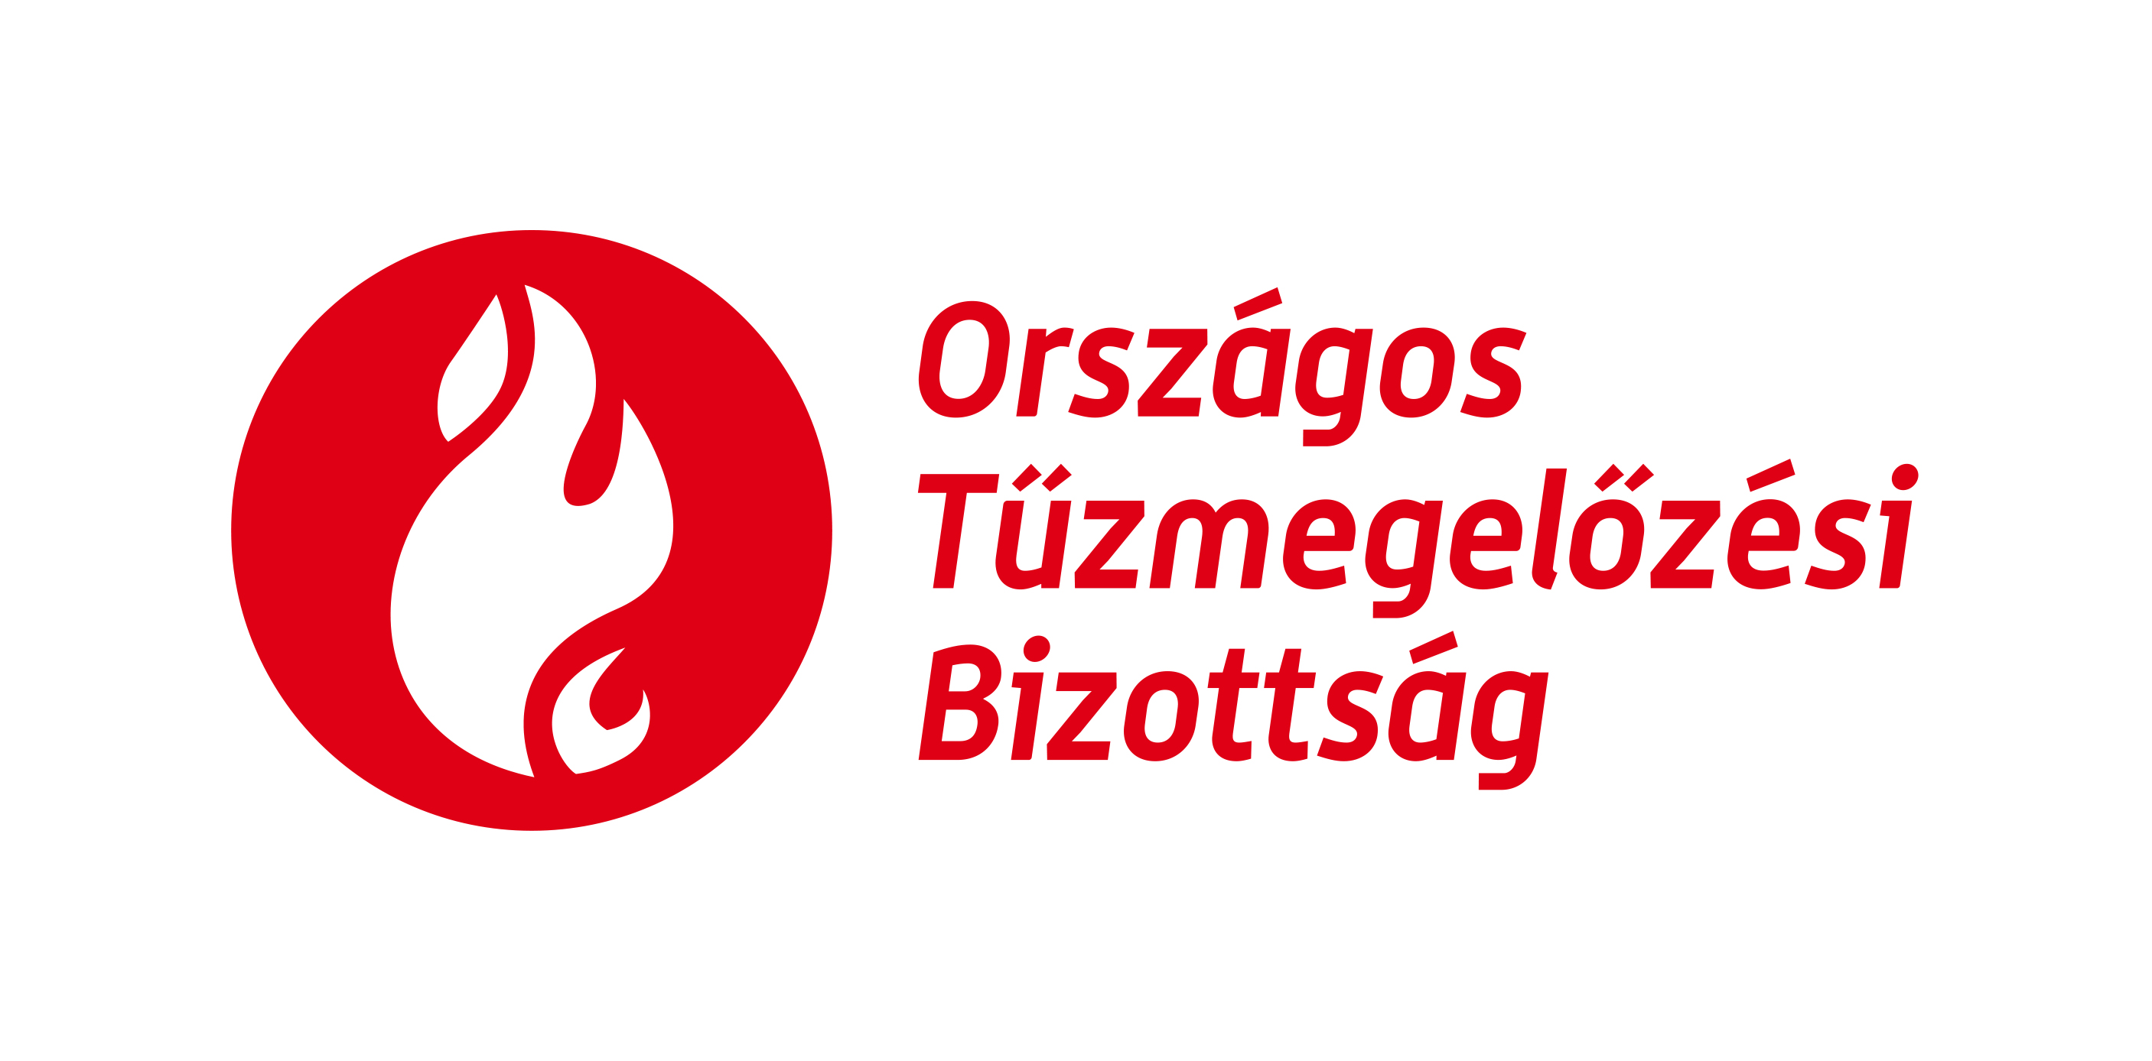
Budapest, 2024. február 16.

A területi tűzmegelőzési bizottságok (katasztrófavédelmi igazgatóságok) elérhetőségei

vármegye | cím | e-mail
Főváros | 1443 Budapest, Pf. 154 | fkititkarsag@katved.gov.hu

